|  |  |
| --- | --- |
| Vraag | Vlakvulling |
| Schooltype | Vwo |
| Type | Toetsopgave / klassenactiviteit |
| Trefwoorden | goniometrie, stelling van Pythagoras, oppervlakte, lengte, hoeken berekenen, wda |
| Domein+subdomein | D |
| Tussendoelnummer | 4, 10.3, 10.4, 11.5 |
| Bereidt specifiek voor op | VB |
| Niveau | III |
| Status | Definitief |
| Opmerkingen | Opgave b. is alleen geschikt als klassenactiviteit. |

**Vlakvulling**

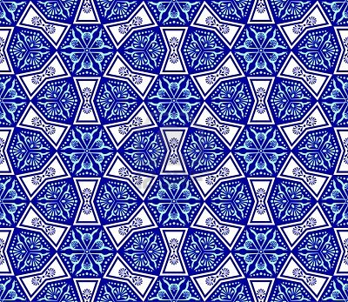

In de Islamitische cultuur komen we veel vlakvullingen tegen. In de opgaven hieronder maken we onze eigen vlakvulling, die ook regelmatig in Islamitische kunst verwerkt zit.

Gegeven is de regelmatige zeshoek *ABCDEF*. In een regelmatige zeshoek zijn alle zijden en hoeken gelijk. De zijden van deze zeshoek zijn gelijk aan 1. Een regelmatige zeshoek is opgebouwd uit zes gelijkzijdige driehoeken.

a. Bereken exact de oppervlakte van zeshoek *ABCDEF*.

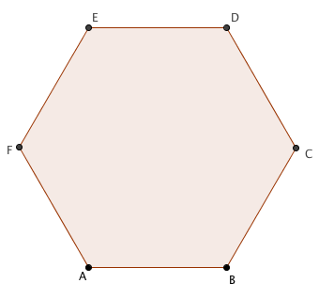

Om de zeshoek wordt een nieuwe rand getekend. De rand bestaat uit vierkanten en driehoeken, zodat veelhoek *GHIJKLMNOPQR* ontstaat, die hieronder links is getekend.

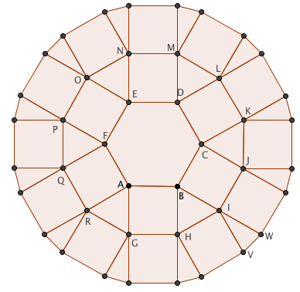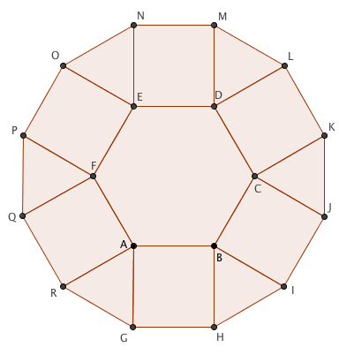

b. Bewijs dat ∆FPQ een gelijkzijdige driehoek is.

c. Bereken de exacte oppervlakte van *GHIJKLMNOPQR*.

In de rechterfiguur hierboven is nog een extra rand om de figuur heen gelegd, die uit vierkanten en gelijkbenige driehoeken bestaat.

d. Bereken de lengte van lijnstuk *VW*. Rond je antwoord af op twee decimalen.

**Uitwerkingen**

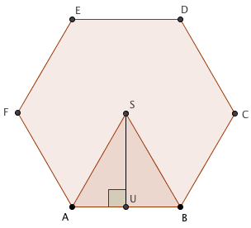

a. *AB* = 1 en dus *AU* = 0,5.









OABS = 



b.

En dus zijn de basishoeken gelijk en die zijn dus allebei 60∘.   
Dus is ∆PFQ gelijkzijdig.

c. De 6 bijgevoegde vierkantjes hebben samen een oppervlakte van 6.

De 6 bijgevoegde driehoekjes hebben samen een oppervlakte van .

Dus de hele figuur heeft een oppervlakte van



d. 

Dus   




DUS *VW* heeft een lengte van